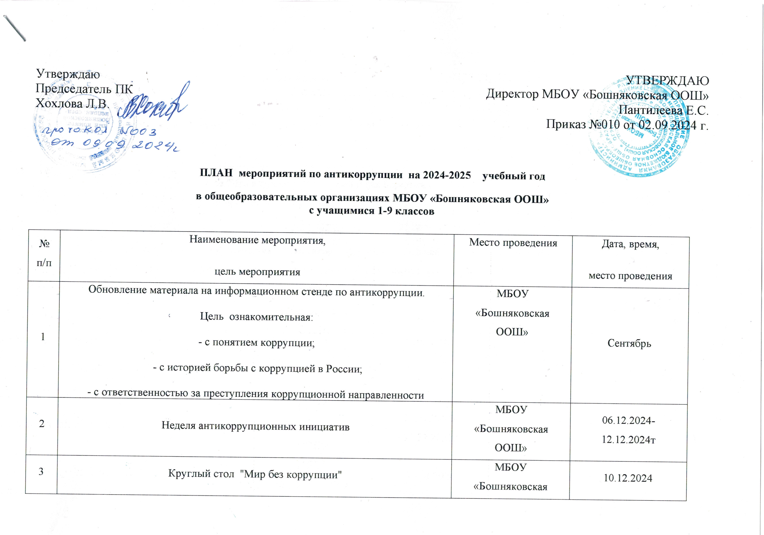

4 | Конкурс рисунков "Коррупции-НЕТ" | МБОУ «Бошняковская ООШ» | Январь 2024
5 | Опрос родителей обучающихся на предмет удовлетворенности качеством образовательных услуг. | МБОУ «Бошняковская ООШ» | Ноябрь 2024
6 | Анкетирование обучающихся "Что я думаю о коррупции и как бороться с коррупционными проявлениями?" | МБОУ «Бошняковская ООШ» | Ноябрь 2024
7 | Классные часы "Мы против коррупции", "Коррупция. Что это такое?" , "Причины возникновения взяточничества", "Что такое коррупция и как с ней бороться?", "Жить по закону", "Факты про коррупцию", "Причины роста коррупции", "Понятие о коррупции" | МБОУ «Бошняковская ООШ» | С 02.09.2024-25.05.2025  По согласованию

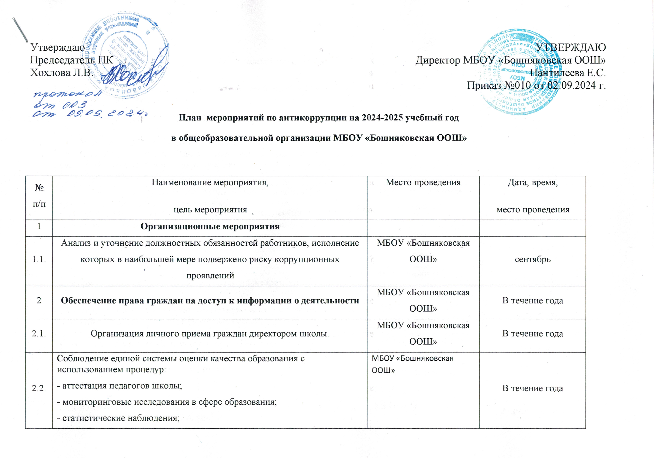
- самообследование деятельности;
- создание системы информирования общественности, родителей о качестве образования в школе;
- соблюдение единой системы критериев оценки качества образования (результаты, процессы, условия);
- организация информирования участников ГИА и их родителей (законных представителей);
- определение ответственности педагогических работников, привлекаемых к подготовке и проведению ГИА за неисполнение, ненадлежащее выполнение обязанностей и злоупотребление служебным положением, если таковые возникнут.
2.3. | Организация систематического контроля за получением, учетом, хранением, заполнением и порядком выдачи документов государственного образца об основном общем образовании и среднем общем образовании. Определение ответственности должностных лиц. | МБОУ «Бошняковская ООШ» | март-июнь
2.4. | Контроль за осуществлением приёма в первый класс. | МБОУ «Бошняковская ООШ» | Апрель-август
2.5. | Информирование граждан об их правах на получение образования. | МБОУ «Бошняковская ООШ» | постоянно
2.6. | Усиление контроля за недопущением фактов неправомерного взимания денежных средств с родителей (законных представителей). | МБОУ «Бошняковская ООШ» | постоянно
2.7. | Обеспечение соблюдений правил приема, перевода и отчисления, обучающихся из школы | МБОУ «Бошняковская ООШ» | постоянно
3 | Обеспечение открытости деятельности | МБОУ «Бошняковская ООШ»
3.1. | Ознакомление родителей с условиями поступления в школу, обучения в ней (для родителей первоклассников) | МБОУ «Бошняковская ООШ» | Апрель-сентябрь
3.2 | Модернизация нормативно-правовой базы деятельности школы, в том числе в целях совершенствования единых требований к обучающимся, родителям (законным представителям) и работникам ОО. | МБОУ «Бошняковская ООШ» | По мере необходимости
3.3 | Своевременное информирование посредством размещения информации на сайте школы, в СМИ о проводимых мероприятиях. | МБОУ «Бошняковская ООШ» | В течение года
3.4 | Усиление персональной ответственности работников школы за неправомерное принятие решения в рамках своих полномочий. | МБОУ «Бошняковская ООШ» | В течение года
3.5 | Рассмотрение вопросов исполнения законодательства о борьбе с коррупцией на педагогических советах, Общем собрании трудового коллектива | МБОУ «Бошняковская ООШ» | В течение года
4 | Антикоррупционное образование и воспитание обучающихся | МБОУ «Бошняковская ООШ»
4.1 | Участие в конкурсах антикоррупционной направленности | МБОУ «Бошняковская ООШ» | В течение года
4.2 | Выставка книг «Права человека», «Закон в твоей жизни» | МБОУ «Бошняковская ООШ» | Сентябрь, декабрь, апрель
4.3. | Проведение единого дня правовых знаний «Что я знаю о своих правах?», «Подросток и закон» | МБОУ «Бошняковская ООШ» | декабрь
4.4. | Проведение классных часов:  1-2 кл. "Кого мы называем добрым?", «Можно и нельзя».  3-4кл. Что такое справедливость?"  5-7 кл.-"Трудно ли быть честным", « Преимущество соблюдения законов».  8-9кл. «Что такое коррупция? «"Способы борьбы с коррупцией"  10-11кл. " Российское законодательство против коррупции» | МБОУ «Бошняковская ООШ» | В течение года
Проведение профилактических бесед: «Имею право, но обязан»,
«Человек среди людей»,
«Можно и не ссориться»,
«Права ребёнка в школе», «Можно ли бороться с коррупцией», «Коррупция: выигрыш или убыток»
«Коррупция и общество в России»

 | Проведение Дня правовых знаний по теме «Конвенция о правах ребенка», «Коррупционное поведение: возможные последствия», «Что такое хорошо, и что такое плохо?». |  | 10.12.2024  18.02.2025,  22.04.2025
 | Проведение бесед на уроках истории, обществознания, литературы, литерного чтения |  | В течение года
 | Проведение анонимного анкетирования и социологического исследования среди обучающихся |  | Ноябрь
 | Организация встреч обучающихся с представителями правоохранительных органов |  | В течение года
 | Оформление антикоррупционных уголков |  | октябрь
5 | Работа с родителями
5.1 | Размещение на сайте школы распорядительных актов |  | постоянно
5.2. | Встреча родительской общественности с представителями правоохранительных органов. |  | По мере необходимости
5.3. | Родительские собрания по темам формирования антикоррупционного мировоззрения учащихся. |  | 1 раз в триместр
5.4 | Проведение социологического исследования среди родителей по теме «Удовлетворённость потребителей качеством образовательных услуг» |  | май
5.5 | Обеспечение соблюдения порядка административных процедур по приёму и рассмотрению жалоб и обращений граждан |  | постоянно
5.6 | Экспертиза жалоб и обращений граждан, поступающих через информационные каналы связи (электронная почта, телефон) на предмет установления фактов проявления коррупции должностными лицами школы |  | По мере необходимости
6 | Осуществление контроля финансово-хозяйственной и образовательной деятельности в целях предупреждения коррупции
6.1 | Осуществление контроля за целевым использованием бюджетных средств |  | постоянно

